  

**T.C.**

**UZUNKÖPRÜ KAYMAKAMLIĞI**

**Şinasi İlkokulu Müdürlüğü**

**2019 – 2023**

**DÖNEMİ**

**STRATEJİK PLANI**



**2019 - UZUNKÖPRÜ**

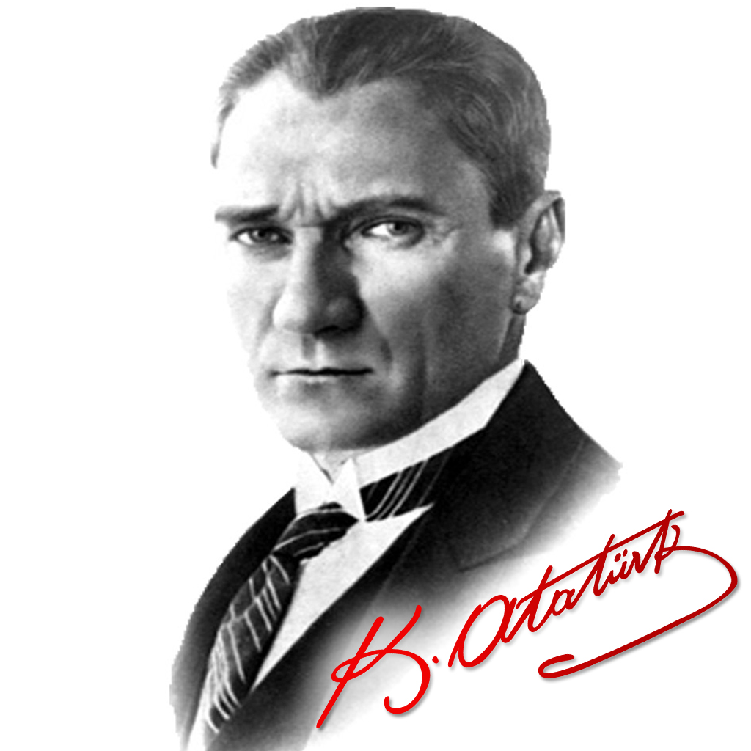

**“Milli Eğitim Işığının Memleketin En Derin Köşelerine Kadar Ulaşmasına, Yayılmasına Özellikle Dikkat Ediyoruz.”**

**Mustafa Kemal ATATÜRK**

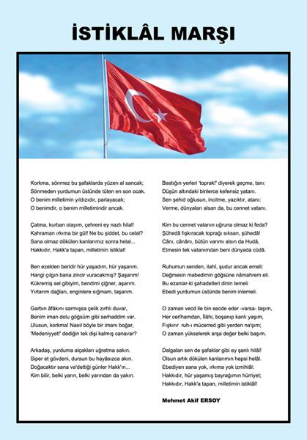

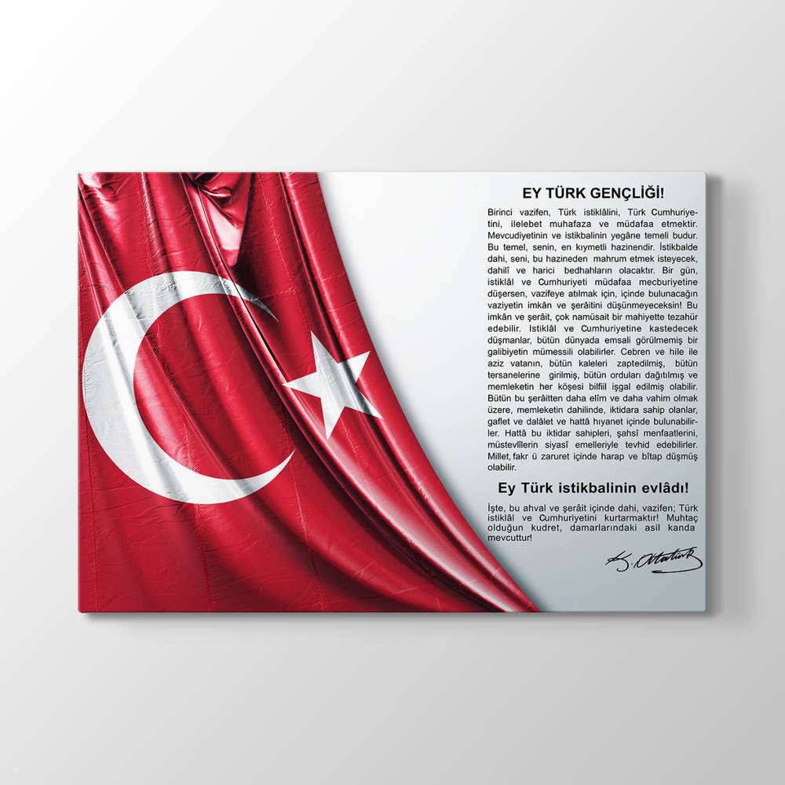

**SUNUŞ**

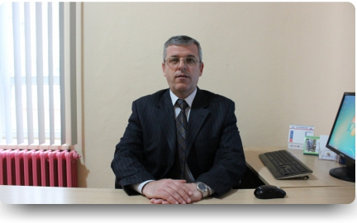

***“Eğitimdir ki bir milleti ya hür, bağımsız, şanlı, yüksek bir topluluk halinde yaşatır; ya da milleti esaret ve sefalete terk eder.”***

Bir milleti hür, bağımsız, şanlı, yüksek bir topluluk haline getirecek olan eğitim, amaç ve hedefleri önceden belli olan, anlık kararlarla değil de belli bir strateji dâhilinde yürütülen eğitimdir. Mustafa Kemal Atatürk’ün yukarıdaki sözünde vurguladığı “eğitim” de ancak planlı bir eğitimdir. Bu nedenle Şinasi İlkokulu olarak 2019 – 2023 yılları arasında hedeflerimizi belirleyerek bu alanda çalışmalarımıza hız vereceğiz.

Şinasi İlkokulu olarak bizler bilgi toplumunun gün geçtikçe artan bilgi arayışını karşılayabilmek için eğitim, öğretim, topluma hizmet görevlerimizi arttırmak istemekteyiz. Var olan değerlerimiz doğrultusunda dürüst, tarafsız, adil, sevgi dolu, iletişime açık, çözüm üreten, yenilikçi, önce insan anlayışına sahip bireyler yetiştirmek bizim temel hedefimizdir.

Şinasi İlkokulu stratejik planlama çalışmasına önce durum tespiti, yani okulun GZFT (SWOT) analizi yapılarak başlanmıştır. GZFT analizi tüm idari personelin ve öğretmenlerin katılımıyla uzun süren bir çalışma sonucu ilk şeklini almış, varılan genel sonuçların sadeleştirilmesi ise Okul yönetimi ile öğretmenlerden den oluşan beş kişilik bir kurul tarafından yapılmıştır. Daha sonra GZFT sonuçlarına göre stratejik planlama aşamasına geçilmiştir. Bu süreçte okulun amaçları, hedefleri, hedeflere ulaşmak için gerekli stratejiler, eylem planı ve sonuçta başarı veya başarısızlığın göstergeleri ortaya konulmuştur. Denilebilir ki GZFT analizi bir kilometre taşıdır okulumuzun bugünkü resmidir ve stratejik planlama ise bugünden yarına nasıl hazırlanmamız gerektiğine dair kalıcı bir belgedir. Stratejik Plan' da belirlenen hedeflerimizi ne ölçüde gerçekleştirdiğimiz, plan dönemi içindeki her yılsonunda gözden geçirilecek ve gereken yenilemeler yapılacaktır.

Şinasi İlkokulu Stratejik Planında (2019-2023) belirtilen amaç ve hedeflere ulaşmamızın Okulumuzun gelişme ve kurumsallaşma süreçlerine önemli katkılar sağlayacağına inanmaktayız.

**Ertan TERKAN**

**Okul Müdürü**

**İÇİNDEKİLER**

**SUNUŞ** ……………………………………………………………………………….…… 5

**İÇİNDEKİLER** ………………………………………………………………………….. 6

**BÖLÜM I: GİRİŞ ve PLAN HAZIRLIK SÜRECİ** …………………………………… 7

**BÖLÜM II: DURUM ANALİZİ** ……………………………………………………….. 8

Okulun Kısa Tanıtımı ……………………………………………………………... 8-9

Okulun Mevcut Durumu – Temel İstatistikler ……………………………………. 10-11-12

Paydaş Analizi …………………………………………………………………….. 13-14-15-16

GZFT ( Güçlü – Zayıf – Fırsat – Tehdit ) Analizi ……………………………….. 17-18-19-20-21

**BÖLÜM III: MİSYON, VİZYON ve TEMEL DEĞERLER** ………………………… 22

Misyonumuz ………………………………………………………………………. 22

Vizyonumuz ………………………………………………………………………. 23

Temel Değerlerimiz ………………………………………………………………. 24

İlkelerimiz ………………………………………………………………………… 25

**BÖLÜM IV: AMAÇ, HEDEF ve EYLEMLER** ………………………………………. 26

TEMA I: Eğitim ve Öğretime Erişim …………………………………………….. 26-27

TEMA II: Eğitim ve Öğretimde Kalitenin Arttırılması …………………………... 27-28-29

TEMA III: Kurumsal Kapasite …………………………………………………… 30-31

**BÖLÜM V: MALİYETLENDİRME** …………………………………………………… 31

**BÖLÜM VI: İZLEME VE DEĞERLENDİRME …**…………………………………… 32

**EKLER:** …………………………………………………………………………………… 32

|  |  |
| --- | --- |
|  | **BÖLÜM - 1**  **GİRİŞ ve PLAN HAZIRLIK SÜRECİ** |

Şinasi İlkokulu olarak **2019 - 2023** yılları arasındaki hedeflerimizi belirleyerek bu alanda çalışmalarımıza hız vereceğiz. Bizler günlük hayatta ve teknolojide yaşanan değişikliklere ayak uydurmanın şart olduğuna inanmaktayız. Bilgiye uzanmanın bu kadar yakın olduğu günümüzde çaba sarf etmenin şart olduğunu bilmekteyiz. Şinasi İlkokulu stratejik planlama çalışmasına önce durum tespiti, yani okulun swot analizi yapılarak başlanmıştır. Daha sonra swot sonuçlarına göre stratejik planlama aşamasına geçilmiştir. Bu süreçte okulun amaçları, hedefleri, hedeflere ulaşmak için gerekli stratejiler, eylem planı ve sonuçta başarı veya başarısızlığın göstergeleri ortaya konulmuştur.

Planlama; amaçların tanımlanması ve açıklanması, politikaların tespit edilmesi, programların düzenlenmesi, kullanılacak araçların ve yöntemlerin belirlenmesi gibi konularda verilecek çeşitli kararları kapsar. Planlama; kurumsal yapı içindeki işbölümünü belirleyen yönetsel bir süreçtir.

Okulumuzda hedefimiz dört yıllık stratejik eylem planında belirtilen zayıf yönlerimizi fırsatlara dönüştürerek onları da güçlü yönlerimize dönüştürmek olacaktır. Stratejik planda belirlenen hedeflerimizi ne ölçüde gerçekleştirdiğimiz, plan dönemi içindeki her yılsonunda gözden geçirilecek ve gereken yenilemeler yapılacaktır.

**STRATEJİK PLAN ÜST KURULU / STRATEJİK PLAN EKİBİ**

|  |  |  |  |
| --- | --- | --- | --- |
| **ÜST KURUL BİLGİLERİ** | | **PLAN EKİP BİLGİLERİ** | |
| **ADI SOYADI** | **UNVANI** | **ADI SOYADI** | **UNVANI** |
| Ertan TERKAN | Okul Müdürü | -------------------- | Müdür Yardımcısı |
| Hüseyin AVCU | Sınıf Öğretmeni | Mehmet ÇALIK | Sınıf Öğretmeni |
| Kader DEMİREZEN | Sınıf Öğretmeni | Özden ENGİN | Sınıf Öğretmeni |
| Önder ÖZCAN | Okul Aile Birliği Baş. | Esra KESKİN | İngilizce Öğretmeni |
| Rasim KARAAYAN | Başkan Yardımcısı | Emine GÜL ARI | Öğrenci Velisi |

|  |  |
| --- | --- |
|  | **BÖLÜM - 2**  **MEVCUT DURUM ANALİZİ** |

**2.1. TARİHİ GELİŞİM**

**2.1.1. Okulun Tarihçesi ve Yapısı**

Balkan Harbinde eğitim-öğretime başlamıştır.1912-1913 yıllarında “Kız Okulu” olarak kullanılmış,1913’ten sonra “Karma İlkokulu” adını almıştır.1927 yılı Eylül ayında “Karma Şinasi İlkokulu” olmuş, 1936 yılında “Karma” sözcüğü kaldırılarak yalnız “Şinasi” adı bırakılmıştır.

İlk Müdürü Mahmut TEZCAN’dır. Daha sonra 02/01/1965 günü göreve başlayıp, 08/10/1992 tarihinde (27) yıl çalıştıktan sonra emekliye ayrılan Hakkı ÖZCAN müdürlük yapmıştır. Daha sonra 30/01/1992 ile 14/08/1998 tarihleri arasında Sabahattin ÇETİNOĞLU müdür olarak çalışmıştır. 1998 Ağustos ayında emekliye ayrıldıktan sonra 31/08/1999 ile 01/01/2010 tarihleri arasında Şafak İBRİKÇİ müdür olarak görev yapmış, 24/06/2010-15/09/2014 tarihleri arasında Hakkı HÜNDOĞAN müdür olarak görev yapmıştır. 15/12/2014 tarihinde Ertan TERKAN müdür olarak atanmış ve halen müdür olarak görev yapmaktadır.

İlk eski binası tek katlı dolma kerpiçten yapılmıştır. Bina gayri sıhhi olup, köhnemiş durumda, üç dershaneli idi. 1959 yılında okul ihtiyacını karşılamak üzere dört dershaneli iki baraka ilave edilmiştir. Barakalar yazın sıcağında yakıcı, kışın soğuğunda dondurucu olduğundan eğitimi çok büyük oranda etkilemiştir.

Okul mevcudu 1966 yılına kadar 600’ e yakındı. Bu sebeple çift öğretim uygulanmıştır. Okulumuz derneği yardım toplamak suretiyle Ergene İlkokulu’nun arsasını almıştır. Bu arsaya devlet yardımı ile beş dershaneli ilkokul yapılmıştır. Böylece Şinasi İlkokulu’ndan 20/10/1967 tarihinde Ergene İlkokulu’na beş sınıf ve beş öğretmen naklen gitmiştir. Şinasi İlkokulun da yedi sınıf ve yedi öğretmen kalınca normal öğretime geçilmiştir. 1969 yılında mevcutların artması ve okula üç öğretmenin daha atanması ile çift öğretim uygulamasına başlanmıştır.

Amaç yeni bir okul yapmak, mevcut okul binası daha önceden belirtildiği gibi çok yıpranmıştır. Okul gayri sıhhi olup içinde eğitim-öğretim yapmak tehlikeli duruma gelmiştir. Bu nedenle Şinasi İlkokulu Kurma, Koruma ve Yaşatma Derneği eski okul binasını fen heyeti vasıtasıyla il encümeni kararı ile yerine yeni bir okul yaptırma amacıyla yıkılmıştır. Yıl 1970’ tir.

İhtiyaca cevap verecek on derslikli okul yapımı için yardım toplanmaya başlanmış, ilk büyük yardım “DRAMALILAR KOLLEKTİF ŞİRKETİ” tarafından yapılmıştır.

Yeni okul yapılana kadar “Şehsuvarbey İlkokulu’nda” ikili öğretim yapılmıştır.(1970-1971 -1974-1975 öğretim yılına kadar). Yeni okulun yapımı tamamlanınca 3 Kasım 1976 tarihinde açılışı yapılıp normal öğretime başlanmıştır. Böylece 1976-1977 öğretim yılına: on sınıf, on öğretmen ve iki hizmetli ile normal öğretime devam edilmiştir. Ancak Kadripaşa İlkokulu’nun dış sıvası ve tuvalet inşaatı yapılması nedeniyle okulumuzla birleştirilmesi kararlaştırılmış 20 Ekim 1977 ile 27 Ocak 1978 tarihleri arasında tekrar ikili öğretime geçilmiştir. 1978 yılında Kadripaşa İlkokulu kendi okuluna dönünce tekrar normal öğretime devam edilmiştir.

Okul, bahçesi ile birlikte 1434 metre karedir. Açık alan 680 metre kare, kapalı alan 754 metre karedir. Okul binası iki katlıdır. 9 derslik, 1 anasınıfı, 1 müdür, 1 müdür yardımcısı odası, 1 öğretmenler odası ve arşiv odaları bulunmaktadır.

Okulumuz 1998–1999 Öğretim yılında İlköğretim Okuluna dönüştürülmüş olup ilk İlköğretim Okulu mezunlarını 2001 yılında vermiştir.

2012-2013 Eğitim öğretim yılında yapılan yeni uygulama ile okulumuz ilkokul olarak belirlenmiştir.

**2.1.2. Hizmet Alanı**

2019-2020 Eğitim Öğretim Yılı İtibariyle okulumuzda halen 1 Müdür, 0 Müdür Yardımcısı, 2 Anasınıfı Öğretmeni, 8 Sınıf Öğretmeni, 1 İngilizce Öğretmeni, 1 Yardımcı Personel (Hizmet Alımı), 2 İş-Kur Yardımcı Hizmetli, 1 İş-Kur Özel Güvenlik Görevlisi görev yapmaktadır.

2019-2020 Eğitim Öğretim Yılı İtibariyle Okulumuzda Anasınıfı 2 şube, 1.Sınıflar 2 şube, 2. Sınıflar 2 şube, 3.Sınıflar 2 şube, 4. Sınıflar 2 şubeden ibarettir.

30 Anasınıfı öğrencisi olmak üzere toplam 227 öğrenci öğrenim görmektedir.

**2.1.3. Okulun Başarılı Olduğu Alanlar**

Okulumuzda stratejik plan çalışmaları; Stratejik Plan Üst Kurulu ile Stratejik Plan Ekibi tarafından Okul Stratejik Planlama adımlarına göre yürütülmektedir. Stratejik Plan Koordinasyon Ekibi tarafından okuldaki kesimlere anket uygulanıp Swot Analizi ( GZFT Analizi ) Güçlü Yönler, Zayıf Yönler, Fırsatlar, Tehditler, Sorun Alanları belirlenmiş ve “2019-2023 Dönemi Stratejik Planı” oluşturmuştur.

Okulumuzda satranç kursu, halk oyunları kursu açılmaktadır. İlçe çapında düzenlenen turnuva ve etkinlikleri katılım sağlanmaktadır.

**Bu çalışmalar sonucunda okulumuzun başarılı olduğu alanlar şöyle sıralanabilir:**

1. Okulumuzun devamsızlık sorunu bulunmamaktadır.
2. Okulumuz örnek bir okuldur.
3. Kurum kültürü oturmuştur.
4. Belirli bir temizlik standardı yakalanmıştır.
5. Çevre ile ilişkileri sağlamdır.
6. Teknolojik donanım olarak yeterlidir.

**2.2 . Okulun Mevcut Durumu: Temel İstatistikler**

**2.2.1.Okul Künyesi**

Okulumuzun temel girdilerine ilişkin bilgiler altta yer alan okul künyesine ilişkin tabloda yer almaktadır.

|  |  |  |  |  |  |  |  |
| --- | --- | --- | --- | --- | --- | --- | --- |
| **İli: EDİRNE** | | | | **İlçesi: UZUNKÖPRÜ** | | | |
| **Adres:** | Halise Hatun Mahallesi Fahri Korutürk Caddesi No:69 – Uzunköprü/EDİRNE | | | **Coğrafi Konum (link):** | | https://tinyurl.com/y4jwbn35 | |
| **Telefon Numarası:** | 0(284)5131314 | | | **Faks Numarası:** | |  | |
| **e- Posta Adresi:** | [718722@meb.k12.tr](mailto:718722@meb.k12.tr) | | | **Web sayfası adresi:** | | **http://uzunkoprusinasiilkokulu.meb.k12.tr** | |
| **Kurum Kodu:** | **718722** | | | **Öğretim Şekli:** | | Tam Gün | |
| **Okulun Hizmete Giriş Tarihi: 1936** | | | | **Toplam Çalışan Sayısı** | | 16 | |
| **Öğrenci Sayısı:** | | Kız | 115 | **Öğretmen Sayısı** | Kadın | 6 | |
| Erkek | 112 | Erkek | 5 | |
| **Toplam** | 227 | **Toplam** | 11 | |
| **Derslik Başına Düşen Öğrenci Sayısı** | | | : 25 | **Şube Başına Düşen Öğrenci Sayısı** | | | : 22,7 |
| **Öğretmen Başına Düşen Öğrenci Sayısı** | | | : 25 | **Şube Başına 30’dan Fazla Öğrencisi Olan Şube Sayısı** | | | : 0 |
| **Öğrenci Başına Düşen Toplam Gider Miktarı** | | | 75 TL | **Öğretmenlerin Kurumdaki Ortalama Görev Süresi** | | | : 8 |

**2.2.2. Çalışan Bilgileri**

Okulumuzun çalışanlarına ilişkin bilgiler altta yer alan tabloda belirtilmiştir.

|  |  |  |  |
| --- | --- | --- | --- |
| **Unvan** | **Erkek** | **Kadın** | **Toplam** |
| Okul Müdürü ve Müdür Yardımcısı | 1 | 0 | 1 |
| Okul Öncesi Öğretmeni | 0 | 2 | 2 |
| Sınıf Öğretmeni | 5 | 2 | 7 |
| Sınıf Öğretmeni (Ücretli) | 0 | 1 | 1 |
| Branş Öğretmeni | 0 | 1 | 1 |
| Rehber Öğretmen | 0 | 0 | 0 |
| İdari Personel | 0 | 0 | 0 |
| Yardımcı Personel | 1 | 2 | 3 |
| Güvenlik Personeli | 0 | 1 | 1 |
| **Toplam Çalışan Sayıları** | **7** | **9** | **16** |

**2.2.3. Okulumuz Bina ve Alanları**

Okulumuzun binası ile açık ve kapalı alanlarına ilişkin temel bilgiler altta yer almaktadır.

**Okul Yerleşkesine İlişkin Bilgiler**

|  |  |  |  |  |
| --- | --- | --- | --- | --- |
| Okul Bölümleri | | Özel Alanlar | Var | Yok |
| Okul Kat Sayısı | 2 | Çok Amaçlı Salon | X |  |
| Derslik Sayısı | 9 | Çok Amaçlı Saha |  | X |
| Derslik Alanları (m2) | 370,49m2 | Kütüphane | X |  |
| Kullanılan Derslik Sayısı | 9 | Fen Laboratuvarı |  | X |
| Şube Sayısı | 10 | Bilgisayar Laboratuvarı |  | X |
| İdari Odaların Alanı (m2) | 25,34m2 | İş Atölyesi |  | X |
| Öğretmenler Odası (m2) | 43,31m2 | Beceri Atölyesi | X |  |
| Okul Oturum Alanı (m2) | 754m2 | Pansiyon |  | X |
| Okul Bahçesi (Açık Alan)(m2) | 680m2 | Mescit |  | X |
| Okul Kapalı Alan (m2) | 754m2 |  |  |  |
| Sanatsal, bilimsel ve sportif amaçlı toplam alan (m2) | 0m2 |  |  |  |
| Kantin (m2) | 0m2 |  |  |  |
| Tuvalet Sayısı | 20 |  |  |  |

**2.2.4. Sınıf ve Öğrenci Bilgileri**

Okulumuzda yer alan sınıfların öğrenci sayıları alttaki tabloda verilmiştir.

|  |  |  |  |
| --- | --- | --- | --- |
| **SINIFI** | **Kız** | **Erkek** | **Toplam** |
| Anasınıfı A Şubesi | 7 | 8 | 15 |  |
| Anasınıfı B Şubesi | 6 | 9 | 15 |  |
| 1/A | 11 | 13 | 24 |  |
| 1/B | 9 | 14 | 23 |  |
| 2/A | 12 | 8 | 20 |  |
| 2/B | 14 | 15 | 29 |  |
| 3/A | 17 | 12 | 29 |  |
| 3/B | 14 | 14 | 28 |  |
| 4/A | 12 | 10 | 22 |  |
| 4/B | 13 | 9 | 22 |  |

**2.2.5. Donanım ve Teknolojik Kaynaklarımız**

Teknolojik kaynaklar başta olmak üzere okulumuzda bulunan çalışır durumdaki donanım malzemesine ilişkin bilgiye alttaki tabloda yer verilmiştir.

**Teknolojik Kaynaklar Tablosu**

|  |  |  |  |
| --- | --- | --- | --- |
| Akıllı Tahta Sayısı | 0 | TV Sayısı | 0 |
| Masaüstü Bilgisayar Sayısı | 13 | Yazıcı Sayısı | 2 |
| Taşınabilir Bilgisayar Sayısı | 2 | Fotokopi Makinası Sayısı | 2 |
| Projeksiyon Sayısı | 10 | İnternet Bağlantı Hızı | 100,0 mb/sn |
| Wi-fi Çoğaltıcı | 1 |  |  |

**2.2.6. Gelir ve Gider Bilgisi**

Okulumuzun genel bütçe ödenekleri, okul aile birliği gelirleri ve diğer katkılarda dâhil olmak üzere gelir ve giderlerine ilişkin son iki yıl gerçekleşme bilgileri alttaki tabloda verilmiştir.

|  |  |  |
| --- | --- | --- |
| **Yıllar** | **Gelir Miktarı** | **Gider Miktarı** |
| **2016-2017** | **24811,82** | **15021,59** |
| **2017-2018** | **22355,23** | **18960,68** |
| **2018-2019** | **22073,55** | **18008,46** |

**2.2.7. Paydaş Analizi**

Kurumumuzun temel paydaşları öğrenci, veli ve öğretmen olmakla birlikte eğitimin dışsal etkisi nedeniyle okul çevresinde etkileşim içinde olunan geniş bir paydaş kitlesi bulunmaktadır. Paydaşlarımızın görüşleri anket, toplantı, dilek ve istek kutuları, elektronik ortamda iletilen önerilerde dâhil olmak üzere çeşitli yöntemlerle sürekli olarak alınmaktadır.

Paydaş anketlerine ilişkin ortaya çıkan temel sonuçlara altta yer verilmiştir

Şinasi İlkokulu Stratejik Planı’nda (**2019-2023**) belirtilen hedeflere ulaşmamızın okulumuzun gelişme ve kurumsallaşma süreçlerine önemli katkılar sağlayacağına inanmaktayız.

* **Bu itibarla okulumuzda stratejik planlama çalışmalarımız şöyle şekillenmiştir:**
* Okulumuzda hizmet alanlarımıza yönelik paydaşlarımızın memnuniyet düzeyini SWOT analizleri ve anket çalışmaları ile tespit ettik,
* **Öğretmenlerimize**

|  |
| --- |
| * Okulumuzda alınan kararlar, çalışanların katılımıyla alınır. |
| * Kurumdaki tüm duyurular çalışanlara zamanında iletilir. |
| * Her türlü ödüllendirmede adil olma, tarafsızlık ve objektiflik esastır. |
| * Kendimi, okulun değerli bir üyesi olarak görürüm. |
| * Çalıştığım okul bana kendimi geliştirme imkânı tanımaktadır. |
| * Okul, teknik araç ve gereç yönünden yeterli donanıma sahiptir. |
| * Okulda çalışanlara yönelik sosyal ve kültürel faaliyetler düzenlenir. |
| * Okulda öğretmenler arasında ayrım yapılmamaktadır. |
| * Okulumuzda yerelde ve toplum üzerinde olumlu etki bırakacak çalışmalar yapılmaktadır. |
| * Yöneticilerimiz, yaratıcı ve yenilikçi düşüncelerin üretilmesini teşvik etmektedir. |
| * Okulumuzda sadece öğretmenlerin kullanımına tahsis edilmiş yerler yeterlidir. |
| * Alanıma ilişkin yenilik ve gelişmeleri takip eder ve kendimi güncellerim. |
| * Okulumuzun Olumlu (başarılı) ve Olumsuz (başarısız) Yönlerine İlişkin Görüşleriniz.   **Olumlu Yönlerimiz:**  1-Okulumuzda alınan kararlar, çalışanların katılımıyla alınır.  2-Kurumdaki tüm duyurular çalışanlara zamanında iletilir.  3-Her türlü ödüllendirmede adil olma, tarafsızlık ve objektiflik esastır.  4-Kendimi, okulun değerli bir üyesi olarak görürüm.  5-Çalıştığım okul bana kendimi geliştirme imkânı tanımaktadır.  6-Okul, teknik araç ve gereç yönünden yeterli donanıma sahiptir.  7-Okulda çalışanlara yönelik sosyal ve kültürel faaliyetler düzenlenir.  8-Okulda öğretmenler arasında ayrım yapılmamaktadır.  9-Okulumuzda yerelde ve toplum üzerinde olumlu etki bırakacak çalışmalar yapmaktadır.  10-Yöneticilerimiz, yaratıcı ve yenilikçi düşüncelerin üretilmesini teşvik etmektedir.  11-Yöneticiler, okulun vizyonunu, stratejilerini, iyileştirmeye açık alanlarını vs. çalışanlarla paylaşır.  12-Okulumuzda sadece öğretmenlerin kullanımına tahsis edilmiş yerler yeterlidir.  13-Alanıma ilişkin yenilik ve gelişmeleri takip eder ve kendimi güncellerim.  **Olumsuz Yönlerimiz:**  YOK. |

* **Öğrencilerimize;**
* Öğretmenlerimle ihtiyaç duyduğumda rahatlıkla görüşebilirim.
* Okul müdürü ile ihtiyaç duyduğumda rahatlıkla konuşabiliyorum.
* Okulun rehberlik servisinden yeterince yararlanabiliyorum.
* Okula ilettiğimiz öneri ve isteklerimiz dikkate alınır.
* Okulda kendimi güvende hissediyorum.
* Okulda öğrencilerle ilgili alınan kararlarda bizlerin görüşleri alınır.
* Öğretmenler yeniliğe açık olarak derslerin işlenişinde çeşitli yöntemler kullanmaktadır.
* Derslerde konuya göre uygun araç gereçler kullanılmaktadır.
* Teneffüslerde ihtiyaçlarımı giderebiliyorum.
* Okulun içi ve dışı temizdir.
* Okulun binası ve diğer fiziki mekânlar yeterlidir.
* Okul kantininde satılan malzemeler sağlıklı ve güvenlidir.
* Okulumuzda yeterli miktarda sanatsal ve kültürel faaliyetler düzenlenmektedir.

- Okulumuzun Olumlu (başarılı) ve Olumsuz (başarısız) Yönlerine İlişkin Görüşleriniz.

**Olumlu Yönlerimiz:**

|  |  |
| --- | --- |
| 1-Öğretmenlerimle ihtiyaç duyduğumda rahatlıkla görüşebilirim. | |
| 2-Okul müdürü ile ihtiyaç duyduğumda rahatlıkla konuşabiliyorum. | |
| 3-Okulun rehberlik servisinden yeterince yararlanabiliyorum. | |
| 4-Okula ilettiğim istek ve şikayetlerim dikkate alınıyor. | |
| 5-Okulda kendimi güvende hissediyorum. | |
| 6-Okulda öğrencilerle ilgili alınan kararlarda bizlerin görüşleri alınır. | |
| 7-Öğretmenler yeniliğe açık olarak derslerin işlenişinde çeşitli yöntemler kullanmaktadır. | |
| 8-Derslerde konuya göre uygun araç gereçler kullanılmaktadır. | |
| 9-Teneffüslerde ihtiyaçlarımı giderebiliyorum. | |
| 10-Okulun içi ve dışı temizdir. | |
| 11-Okul kantininde satılan malzemeler sağlıklı ve güvenlidir. |
| 12-Okulumuzda yeterli miktarda sanatsal ve kültürel faaliyetler düzenlenmektedir. |

**Olumsuz Yönlerimiz:**

1-Okulun binası ve diğer fiziki mekânlar yeterlidir.

* **Velilerimize;**

|  |
| --- |
| * İhtiyaç duyduğumda okul çalışanlarıyla rahatlıkla görüşebiliyorum. * Bizi ilgilendiren okul duyurularını zamanında öğreniyorum. * Öğrencimle ilgili konularda okulda rehberlik hizmeti alabiliyorum. * Okula ilettiğim istek ve şikâyetlerim dikkate alınıyor. * Öğretmenler yeniliğe açık olarak derslerin işlenişinde çeşitli yöntemler kullanmaktadır. * Okulda yabancı kişilere karşı güvenlik önlemleri alınmaktadır. * Okulda bizleri ilgilendiren kararlarda görüşlerimiz dikkate alınır. * E-Okul Veli Bilgilendirme Sistemi ile okulun internet sayfasını düzenli olarak takip ediyorum. * Çocuğumun okulunu sevdiğini ve öğretmenleriyle iyi anlaştığını düşünüyorum. * Okul, teknik araç ve gereç yönünden yeterli donanıma sahiptir. * Okul her zaman temiz ve bakımlıdır. * Okulun binası ve diğer fiziki mekânlar yeterlidir. * Okulumuzda yeterli miktarda sanatsal ve kültürel faaliyetler düzenlenmektedir. * Okulumuzun Olumlu (başarılı) ve Olumsuz (başarısız) Yönlerine İlişkin Görüşleriniz.   **Olumlu Yönlerimiz:**  1-İhtiyaç duyduğumda okul çalışanlarıyla rahatlıkla görüşebiliyorum.  2-Bizi ilgilendiren okul duyurularını zamanında öğreniyorum.  3-Öğrencimle ilgili konularda okulda rehberlik hizmeti alabiliyorum.  4-Okula ilettiğim istek ve şikayetlerim dikkate alınıyor.  5-Öğretmenler yeniliğe açık olarak derslerin işlenişinde çeşitli yöntemler kullanmaktadır.  6-Okulda yabancı kişilere karşı güvenlik önlemleri alınmaktadır.  7-Okulda bizleri ilgilendiren kararlarda görüşlerimiz dikkate alınır.  8-E-Okul Veli Bilgilendirme Sistemi ile okulun internet sayfasını düzenli olarak takip ediyorum.  9-Çocuğumun okulunu sevdiğini ve öğretmenleriyle iyi anlaştığını düşünüyorum.  10-Okul, teknik araç ve gereç yönünden yeterli donanıma sahiptir.  11-Okul her zaman temiz ve bakımlıdır.  12-Okulumuzda yeterli miktarda sanatsal ve kültürel faaliyetler düzenlenmektedir.  **Olumsuz Yönlerimiz:**  1-Okulun binası ve diğer fiziki mekanlar yeterlidir. |

2019-2023 dönemi stratejik plan hazırlanması süreci Üst Kurul ve Stratejik Plan Ekibinin oluşturulması ile başlamıştır. Ekip tarafından oluşturulan çalışma takvimi kapsamında ilk aşamada durum analizi çalışmaları yapılmış ve durum analizi aşamasında paydaşlarımızın plan sürecine aktif katılımını sağlamak üzere yukarıdaki konu başlıkları ile paydaş anketi, toplantı ve görüşmeler yapılmıştır.

Yukarıdaki konularda sorular yönelterek anket çalışmaları yaptık ve paydaşlarımızın görüş ve önerilerini alarak başladık.

Bu sorulara verilen cevaplar neticesinde SWOT analizimizi yaparak kurum içi bakış açısıyla “güçlü” ve “zayıf” yönlerimizi ortaya koyduk “fırsatlarımız” ve “tehditlerimiz” i tespit ettik,

Hizmetlerimizi hangi yasal düzenlemeye göre, hangi araçları kullanarak, hangi amaçlara ulaşmak için yaptığımızı ortaya koyduğumuz süreçlerle tanımladık,

Her bir süreci ölçülebilir kriterlere bağlayarak; değerlendirmeler ve karşılaştırma yaptık,

Yapılan eleştiriler doğrultusunda stratejik amaç ve hedeflerimizi geliştirerek, planımızı olgunlaştırdık.

Durum analizinin ardından geleceğe yönelim bölümüne geçilerek okulumuzun amaç, hedef, gösterge ve eylemleri belirlenmiştir. Çalışmaları yürüten ekip ve kurul bilgileri altta verilmiştir.

Bu planın uygulanması özellikle paydaşlarımızın sahiplenmesi ile olacaktır. Bu sebeple tüm paydaşlarımızın Şinasi İlkokulu faaliyetlerinin en faydalı ve verimli şekilde yürütülmesini sağlamak adına Stratejik Planımızı sahiplenerek bizlere destek olmasını dileriz.

**2.2.8.** **GZFT (Güçlü, Zayıf, Fırsat, Tehdit) Analizi**

Okulumuzun temel istatistiklerinde verilen okul künyesi, çalışan bilgileri, bina bilgileri, teknolojik kaynak bilgileri ve gelir gider bilgileri ile paydaş anketleri sonucunda ortaya çıkan sorun ve gelişime açık alanlar iç ve dış faktör olarak değerlendirilerek GZFT tablosunda belirtilmiştir. Dolayısıyla olguyu belirten istatistikler ile algıyı ölçen anketlerden çıkan sonuçlar tek bir analizde birleştirilmiştir.

Kurumun güçlü ve zayıf yönleri donanım, malzeme, çalışan, iş yapma becerisi, kurumsal iletişim gibi çok çeşitli alanlarda kendisinden kaynaklı olan güçlülükleri ve zayıflıkları ifade etmektedir ve ayrımda temel olarak okul müdürü/müdürlüğü kapsamından bakılarak iç faktör ve dış faktör ayrımı yapılmıştır.

**İçsel Faktörler**

**Güçlü Yönler**

|  |  |
| --- | --- |
| **Öğrenciler** | 1 - Okulumuzda derslik başına düşen öğrenci sayılarının ideal sayı olarak belirlenen sayıdan daha az olması  2 - Okulumuz öğrencileri arasında şiddet olaylarının yaşanmaması  3 - Okulumuzda disiplin sorununun yaşanmaması |
| **Çalışanlar** | 1 - Okulumuzda nitelikli, eğitim düzeyi yüksek, yeterli sayıda, kadrolu, idari personelin ve öğretmenin bulunması; |
| **Veliler** | 1 - Eğitim alanımızdaki velilerin okul öncesi eğitime önem vermeleri  2- Okulumuza son dönemde eğitim bölgesindeki aileler tarafından olumlu ilgi gösterilmesi |
| **Bina ve Yerleşke** | 1 - Okulumuzun küçük ve tek bina olmasından dolayı denetim ve kontrolünün kolay olması  2 - Okulumuzun yerleşim yeri kenarında olmasından dolayı gürültü kirliliğinin olmaması  3 - Okul bahçesinin geniş olmasından dolayı çocukların oyun alanı imkânının olması  4 - Şehir içi ulaşım araçlarının okulumuzun yanından geçmesinden dolayı ulaşım sorununun olmaması  5 - Okulumuzda son dönemde belirli bir temizlik standardının yakalanmış olması |
| **Donanım** | 1 - Okulumuzun tüm sınıflarında bilgisayar bulunması ve internet bağlantısının olması  2 - Okulumuzda eğitim öğretim için donanımın (tahta, öğrenci sıraları, teknolojik araç-gereç, materyal ve malzemelerinin) yeterli olması  3 - Okulumuz anasınıflarının eğitim alanındaki okul öncesi öğrencilerine hitap edecek sayıda ve malzeme donanımında olması |
| **Bütçe** | 1 - Okulumuz bütçesi yeterli olması |
| **Yönetim Süreçleri** | 1 - Okulumuz çalışanlarının yönetim tarafından desteklenmesi |
| **İletişim Süreçleri** | 1 - Kurum kültürünün oturmuş olması  2 - Okulumuzda düzenlenen sosyal ve kültürel etkinliklere veliler ve çevre tarafından son dönemlerde ilgi gösterilmesi  3 - Çevre ve diğer kurumlar ile ilişkilerinin okula fayda getirecek düzeyde olması |

**Zayıf Yönler**

|  |  |
| --- | --- |
| **Öğrenciler** | 1- Dezavantajlı öğrencilerimizin okula kayıt olmaları |
| **Çalışanlar** | 1 - Rehber öğretmen olmamasından dolayı; okulumuzda eğitim, aile ve kişisel sorunlarla ilgili rehberlik ve yönlendirmenin tam ve sağlıklı yapılamaması |
| **Veliler** |  |
| **Bina ve Yerleşke** | 1 - Sosyal faaliyetler için uygun çok amaçlı salon olmaması  2 - Eğitim bölgesinin geniş bir yapıya sahip olmasından dolayı okul yolu güvenliği |
| **Donanım** | 1- Akıllı tahta kurulumlarının tamamlanmamış olması |
| **Bütçe** |  |
| **Yönetim Süreçleri** | 1 - Okulda yapılan etkinliklerin ve çalışmaların çevreye yeteri şekilde tanıtılamaması. |
| **İletişim Süreçleri** |  |
| **Diğer (Okul Kooperatifi)** | 1 - Okul Kooperatif yerinin geniş ve uygun olmaması, kantinde satılabilecek malzemelerin kısıtlı olması nedeniyle kantincilerin tepkili olmaları. ( Öğrenci yaş seviyeleri, öğrencilerin alış-veriş kurallarına uymamaları vb. ) |

**Dışsal Faktörler**

**Fırsatlar**

|  |  |
| --- | --- |
| **Politik** | 1 - Okulumuzun küçük ve tek bina olmasından dolayı denetim ve kontrolünün kolay olması  2-Okulumuza son dönemde eğitim bölgesindeki aileler tarafından olumlu ilgi gösterilmesi  3 - Çevre ve diğer kurumlar ile ilişkilerinin okula fayda getirecek düzeyde olması |
| **Ekonomik** | 1- Çevrede maddi durumu ortalamanın üzerinde kişi ve işletmelerin varlığı |
| **Sosyolojik** | 1 - Okul eğitim alanında çocuk sayısının az olması  2 - Veli yaş seviyesinin plan dönemi içerisinde daha genç olacak olması  3 - Okul aile ilişkilerini son dönemlerde gelişiyor olması  4 - Veli eğitim seviyesinin plan dönemi içerisinde daha yüksek olacak olması  5 - Eğitim alanımızdaki velilerin okul öncesi eğitime önem vermeleri |
| **Teknolojik** | 1-Okulumuzun tüm sınıflarında bilgisayar bulunması ve internet bağlantısının olması |
| **Mevzuat-Yasal** | 1-Eğitimde fırsat eşitliğine yönelik alınan tedbirlerin her geçen gün daha artırılması hususundaki çabalar |
| **Ekolojik** | 1 - Okulumuzun yerleşim yeri merkezde olmasından dolayı tüm imkânlara sahip olması  2- Tüm toplumlarda artan çevre bilinci |

**Tehditler**

|  |  |
| --- | --- |
| **Politik** | 1 - Rehber öğretmen olmamasından dolayı; okulumuzda eğitim, aile ve kişisel sorunlarla sanayi bölgelerine göç olayının fazla olması ilgili rehberlik ve yönlendirmenin tam ve sağlıklı yapılamaması |
| **Ekonomik** | 1- Eğitim ve öğretimde kullanılan cihaz ve makinelerin yüksek teknolojilere sahip olması nedeniyle bakım, onarımlarının pahalı olması |
| **Sosyolojik** | 1--Medyanın (tv, internet, magazin, diziler vb.) öğrenciler üzerinde olumsuz etkilerinin olması |
| **Teknolojik** | 1-Sürekli gelişen ve değişen teknolojileri takip etme zorunluluğundan doğan maddi kaynak sorunu  2-E-ortamın güvenliğinin tam sağlanamaması, yersiz, kötüye kullanımları ve yeni gelişen suçlar |
| **Mevzuat-Yasal** | 1-Mevzuatın açık, anlaşılır ve ihtiyaca uygun hazırlanmaması nedeniyle güncelleme ihtiyacının sıklıkla ortaya çıkması |
| **Ekolojik** | 1 - Eğitim bölgesinin geniş bir yapıya sahip olmasından dolayı okul yolu güvenliği  2 -Okulun yerleşim yeri kenarında olmasından dolayı mesai saatleri dışında okul çevresinin güvenliği ve gece güvenliğinin sağlanmasında yaşanan sorunlar |

**2.2.9. Gelişim ve Sorun Alanları**

Gelişim ve sorun alanları analizi ile GZFT analizi sonucunda ortaya çıkan sonuçların planın geleceğe yönelim bölümü ile ilişkilendirilmesi ve buradan hareketle hedef, gösterge ve eylemlerin belirlenmesi sağlanmaktadır.

Gelişim ve sorun alanları ayrımında eğitim ve öğretim faaliyetlerine ilişkin üç temel tema olan Eğitime Erişim, Eğitimde Kalite ve kurumsal Kapasite kullanılmıştır. Eğitime erişim, öğrencinin eğitim faaliyetine erişmesi ve tamamlamasına ilişkin süreçleri; Eğitimde kalite, öğrencinin akademik başarısı, sosyal ve bilişsel gelişimi ve istihdamı da dâhil olmak üzere eğitim ve öğretim sürecinin hayata hazırlama evresini; Kurumsal kapasite ise kurumsal yapı, kurum kültürü, donanım, bina gibi eğitim ve öğretim sürecine destek mahiyetinde olan kapasiteyi belirtmektedir.

|  |  |  |
| --- | --- | --- |
| **Eğitime Erişim** | **Eğitimde Kalite** | **Kurumsal Kapasite** |
| Okullaşma Oranı | Akademik Başarı | Kurumsal İletişim |
| Okula Devam/ Devamsızlık | Sosyal, Kültürel ve Fiziksel Gelişim | Kurumsal Yönetim |
| Okula Uyum, Oryantasyon | Sınıf Tekrarı | Bina ve Yerleşke |
| Özel Eğitime İhtiyaç Duyan Bireyler | İstihdam Edilebilirlik ve Yönlendirme | Donanım |
|  | Öğretim Yöntemleri | Temizlik, Hijyen |
|  | Ders araç gereçleri | İş Güvenliği, Okul Güvenliği |
|  |  | Taşıma ve servis |

Gelişim ve sorun alanlarına ilişkin GZFT analizinden yola çıkılarak saptamalar yapılırken yukarıdaki tabloda yer alan ayrımda belirtilen temel sorun alanlarına dikkat edilmesi gerekmektedir.

**Gelişim ve Sorun Alanlarımız**

|  |  |
| --- | --- |
| **1.TEMA: EĞİTİM VE ÖĞRETİME ERİŞİM** | |
| **1** | Okullaşma Oranı (Kayıt bölgemizde bulunan öğrencilerin başka ilkokullara kayıt olmaları) |
| **2** | Okula süreli devamsızlık yapan öğrencilerin az olması ( 20 gün ve üzeri ) |
| **3** | Okul öncesi öğrencilerinin uyum sürecinin uzun olması |

|  |  |
| --- | --- |
| **2.TEMA: EĞİTİM VE ÖĞRETİMDE KALİTE** | |
| **1** | Süreli devamsızlık yapan öğrencilerimizin akademik başarıyı düşürmeleri |
| **2** | Okul olarak düzenlenen sosyal, kültürel faaliyetlere veli desteğinin yetersiz olması |
| **3** | Ders araç gereci olarak okulumuzda fatih projesi kapsamında akıllı tahtaların bulunmaması |
| **4** | Sayıca çok az da olsa süreli devamsızlarından dolayı birinci sınıf sonunda sınıf tekrarına kalan öğrencilerin olması |

|  |  |
| --- | --- |
| **3.TEMA: KURUMSAL KAPASİTE** | |
| **1** | Yönetim olarak veli desteğinin yeteri kadar kazandırılması |
| **2** | Her personelin her yıl en az bir hizmet içi eğitime katılımının sağlanamaması |
| **3** | Okulumuzda rehber öğretmen olmamasından dolayı rehberlik yönlendirmede yaşanan sorunlar |
| **4** | Teknolojik malzemelerin ( akıllı tahtaların. ) olmaması. |
| **5** | Özel taşıma servislerinin okul aile birliğince belirlenememesinden kaynaklı sorunlar. ( rehber personel olmaması) |

|  |  |
| --- | --- |
|  | **BÖLÜM - 3**  **MİSYON, VİZYON VE TEMEL DEĞERLER** |

Okul Müdürlüğümüzün Misyon, vizyon, temel ilke ve değerlerinin oluşturulması kapsamında öğretmenlerimiz, öğrencilerimiz, velilerimiz, çalışanlarımız ve diğer paydaşlarımızdan alınan görüşler, sonucunda stratejik plan hazırlama ekibi tarafından oluşturulan Misyon, Vizyon, Temel Değerler; Okulumuz üst kurulana sunulmuş ve üst kurul tarafından onaylanmıştır.

**3.1. MİSYON**



Milli Eğitimin Genel Amaçları, Temel İlkeleri ve Atatürk İlke ve İnkılâpları doğrultusunda,

* Demokrasiye inanan ve demokratik katılımı uygulayan,
* Ulusal ve toplumsal değerlere sahip,
* Çevresine saygılı,
* Düşüncelerini özgürce ifade edebilen,
* Değişim – gelişim ve yeniliklere açık,
* Hoşgörülü,
* Sorumluluk sahibi,
* Mutlu,
* Hayata ve üst öğrenime hazır,
* Gurur duyacağımız,

Öğrenciler yetiştirmek için varız.

**3.2. VİZYON**



* Çağdaş teknolojinin getirdiği tüm olanakların kullanıldığı,
* Bireysel ve toplumsal haklarının farkında olan ve kullanabilen,
* Toplum içinde başkalarının hak ve özgürlüklerine saygı duyan,
* Kendine güvenen,
* Kendisi ve çevresi ile barışık,
* İyi bir öğrenci ve iyi bir insan,
* Minik adımlarla geleceğe güvenle yürüyen,
* Mutlu ve özgür,

Öğrencilerin yetiştiği bir okul olmaktır.

**3.3. TEMEL DEĞERLERİMİZ**



Atatürk İlke ve İnkılâpları Işığında

&

Milli Eğitimin Temel Amaçları Doğrultusunda

* Birbirimize saygılı davranırız.
* İletişime açığız.
* Eleştiriye açığız.
* Karar süreçlerine tüm paydaşları katmaya çalışırız.
* Doğru, adil ve demokratik davranırız,
* Hata ve başarıları paylaşırız.
* Hizmet verdiklerimizin istek ve beklentileri bizim için önemli ve önceliklidir.
* Çevreyi korur ve geliştiririz.
* Her anlamda öğrencilerimize iyi bir model olmaya çalışırız.
* Sanat ve sporun ruhsal ve bedensel gelişime katkısına inanırız.
* Kurumdaşlığa ve BEN değil BİZ duygusu anlayışına önem veririz.

**3.4. İLKELERİMİZ**



* Atatürkçü
* Demokratik
* Objektif
* Tutarlı
* Kararlı
* Katılımcı
* Paylaşımcı
* Şeffaf
* Hoşgörülü
* Dürüst ve fedakâr
* Empati kurabilen
* Temiz, titiz ve düzenli
* İletişime açık, mücadeleci
* Saygısını ve sevgisini esirgemeyen
* Sürekli iyileştirme ve yenileştirme
* Öğrenmek, öğretmek ve eğitmek
* **İNANMAK, ÇALIŞMAK ve BAŞARMAK**

**1.TEMA: EĞİTİM VE ÖĞRETİME ERİŞİM**

Eğitim ve öğretime erişim okullaşma ve okul terki, devam ve devamsızlık, okula uyum ve oryantasyon, özel eğitime ihtiyaç duyan bireylerin eğitime erişimi, yabancı öğrencilerin eğitime erişimi ve hayat boyu öğrenme kapsamında yürütülen faaliyetlerin ele alındığı temadır.

### Stratejik Amaç 1:

Kayıt bölgemizde yer alan çocukların okullaşma oranlarını artıran, öğrencilerin uyum ve devamsızlık sorunlarını gideren etkin bir eğitim – öğretim sistemi uygulanacaktır.

**Stratejik Hedef 1.1.** Kayıt bölgemizde yer alan çocukların okullaşma oranları artırılacak ve öğrencilerin uyum ve devamsızlık sorunları giderilecektir.

**Performans Göstergeleri**

|  |  |  |  |  |  |  |  |
| --- | --- | --- | --- | --- | --- | --- | --- |
| **No** | **PERFORMANS GÖSTERGESİ** | **Mevcut** | **HEDEF** | | | | |
| **2018** | **2019** | **2020** | **2021** | **2022** | **2023** |
| **PG.1.1.a** | Kayıt bölgesindeki öğrencilerden (5 yaş) okula kayıt yaptıranların oranı (%) | 96 | 96,5 | 97 | 97,5 | 98 | 98,5 |
| **PG.1.1.b** | Kayıt bölgesindeki öğrencilerden okula kayıt yaptıranların oranı (%) | 97 | 97,5 | 98 | 98,5 | 99 | 99,5 |
| **PG.1.1.c** | İlkokul birinci sınıf öğrencilerinden en az bir yıl okul öncesi eğitim almış olanların oranı (%) | 98 | 98,5 | 99 | 99,5 | 100 | 100 |
| **PG.1.1.d** | Okula yeni başlayan öğrencilerden oryantasyon eğitimine katılanların oranı (%) | 80 | 85 | 90 | 95 | 100 | 100 |
| **PG.1.1.e** | Bir eğitim ve öğretim döneminde 20 gün ve üzeri devamsızlık yapan öğrenci oranı (%) | 1 | 1 | 1 | 0 | 0 | 0 |
| **PG.1.1.f** | Bir eğitim ve öğretim döneminde 20 gün ve üzeri devamsızlık yapan yabancı öğrenci oranı (%) | 0 | 0 | 0 | 0 | 0 | 0 |
| **PG.1.1.g** | Okulun özel eğitime ihtiyaç duyan bireylerin kullanımına uygunluğu (0-1) | 0 | 1 | 1 | 1 | 1 | 1 |

**Eylemler**

| **No** | **Eylem İfadesi** | **Eylem Sorumlusu** | **Eylem Tarihi** |
| --- | --- | --- | --- |
| **1.1.1.** | Kayıt bölgesinde yer alan öğrencilerin tespiti çalışması yapılacaktır. | Okul İdaresi | 01Eylül-20 Eylül |
| **1.1.2** | Okula yeni başlayan öğrencilere oryantasyon eğitimi verilecektir. | Okul Öncesi Öğretmenleri ve  1.Sınıf Öğretmenleri | 01Eylül- 20 Eylül |
| **1.1.3** | İlkokula yeni başlayan çocukların okul öncesi eğitim almaları için gerekli çalışmalar yapılacaktır. | Okul Öncesi Öğretmenleri ve Okul İdaresi | Eylül Ayının İlk Haftası |
| **1.1.4** | Öğrencilerin devamsızlık yapmasına sebep olan faktörler belirlenerek bunların öğrenciler üzerindeki olumsuz etkisini azaltacak tedbirler alınacaktır. | Okul İdaresi  Rehberlik Servisi  Öğretmenler  Veliler | Eğitim Öğretim Süresince |
| **1.1.5** | Devamsızlık yapan yabancı öğrencilerin velileri ile özel aylık toplantı ve görüşmeler yapılacaktır. | Okul İdaresi  Rehberlik Servisi  Öğretmenler  Veliler | Eğitim Öğretim Süresince |

## TEMA II: EĞİTİM VE ÖĞRETİMDE KALİTENİN ARTIRILMASI

Eğitim ve öğretimde kalitenin artırılması başlığı esas olarak eğitim ve öğretim faaliyetinin hayata hazırlama işlevinde yapılacak çalışmaları kapsamaktadır.

Bu tema altında akademik başarı, sınav kaygıları, sınıfta kalma, ders başarıları ve kazanımları, disiplin sorunları, öğrencilerin bilimsel, sanatsal, kültürel ve sportif faaliyetleri ile istihdam ve meslek edindirmeye yönelik rehberlik ve diğer mesleki faaliyetler yer almaktadır.

### Stratejik Amaç 2:

Öğrencilerimizin gelişmiş dünyaya uyum sağlayacak şekilde donanımlı bireyler olabilmesi için eğitim ve öğretimde kalite artırılacaktır.

### **Stratejik Hedef 2.1.** Öğrenme kazanımlarını takip eden ve velileri de sürece dâhil eden bir yönetim anlayışı ile öğrencilerimizin akademik başarıları ve sosyal faaliyetlere etkin katılımı artırılacaktır.

**Performans Göstergeleri**

|  |  |  |  |  |  |  |  |
| --- | --- | --- | --- | --- | --- | --- | --- |
| **No** | **PERFORMANS**  **GÖSTERGESİ** | **Mevcut** | **HEDEF** | | | | |
| **2018** | **2019** | **2020** | **2021** | **2022** | **2023** |
| **PG.2.1.a** | Bir eğitim ve öğretim döneminde bilimsel, kültürel, sanatsal ve sportif alanlarda en az bir faaliyete katılan öğrenci oranı (%) | 23 | 25 | 30 | 35 | 40 | 45 |
| **PG.2.1.b** | Bir eğitim ve öğretim döneminde bilimsel, kültürel, sanatsal ve sportif alanlarda düzenlenen faaliyet sayısı | 3 | 3 | 4 | 5 | 6 | 7 |
| **PG.2.1.c** | Öğrenci başına okunan kitap sayısı | 36 | 37 | 38 | 39 | 40 | 41 |
| **PG.2.1.d** | Ulusal projelere katılan öğrenci oranı (%) | 1 | 1 | 1 | 1 | 1 | 1 |
| **PG.2.1.e** | Toplumsal sorumluluk ve gönüllülük programlarına katılan öğrenci oranı (%) | 29 | 29 | 29 | 29 | 29 | 29 |
| **PG.2.1.f** | İftihar belgesi alan öğrenci oranı (%) | 6 | 6 | 7 | 8 | 9 | 10 |
| **PG.2.1.g** | Takdir ve Teşekkür belgesi alan öğrenci oranı (%) | 95 | 95,5 | 96 | 96,5 | 97 | 97,5 |
| **PG.2.1.h** | Okulun yabancı dil puan ortalaması (%) | 85,76 | 86 | 86,5 | 87 | 87,5 | 88 |

**Eylemler**

| **No** | **Eylem İfadesi** | **Eylem Sorumlusu** | **Eylem Tarihi** |
| --- | --- | --- | --- |
| **2.1.1.** | Okulumuzda bilimsel, kültürel, sanatsal, sportif ve toplum hizmeti alanlarında etkinliklere katılım oranı artırılacaktır. | Tüm Paydaşlar | Eğitim Öğretim Süresince |
| **2.1.2** | Sınıflar arası çeşitli sportif karşılaşmalar yapılması planlanacak. | Okul İdaresi | Mayıs (Her Yıl) |
| **2.1.3** | Çeşitli yarışma, organizasyon ve benzer etkinliklerle okulumuzda kitap okuma hareketliliği sağlanarak öğrencilerin kitap okumaya yönelik ilgisinin artması sağlanacaktır. | Öğretmenler | Eğitim Öğretim Süresince |
| **2.1.4** | Öğrencilerin yetenekleri doğrultusunda ürün vermelerinde özendirici çalışmalar yapılması | Okul İdaresi  Öğretmenler | 01/01/2019  31/12/2023 |
| **2.1.5** | Hedefledikleri başarıyı gösteremediği belirlenen öğrencilerin akademik ve sosyal gelişimleri için okulumuzda destek programları uygulanacaktır. | Okul İdaresi  Öğretmenler | Eğitim Öğretim Süresince |
| **2.1.6** | Okulumuzda ders dışı egzersiz çalışmalarına önem verilecek ve çalışmalar desteklenecektir. | Okul İdaresi | Eğitim Öğretim Süresince |
| **2.1.7** | Bireylerin en az bir yabancı dili iyi derecede öğrenmesinin önemi ve yabancı dil eğitimine erken yaşlarda başlamanın yabancı dil öğrenmedeki avantajları ile ilgili farkındalık artırmaya yönelik çalışmalar yapılacaktır | İngilizce Öğretmeni | Her Öğretim Dönemi |

### **Stratejik Hedef 2.2.** Etkin bir rehberlik anlayışıyla, öğrencilerimizi ilgi ve becerileriyle orantılı bir şekilde üst öğrenime hazırlamak.

**Performans Göstergeleri**

|  |  |  |  |  |  |  |  |
| --- | --- | --- | --- | --- | --- | --- | --- |
| **No** | **PERFORMANS GÖSTERGESİ** | **Mevcut** | **HEDEF** | | | | |
| **2018** | **2019** | **2020** | **2021** | **2022** | **2023** |
| **PG.2.2.a** | Rehberlik hizmetlerinden yararlanan öğrenci oranı (%) | 5 | 10 | 15 | 20 | 25 | 30 |
| **PG.2.2.b** | Rehberlik hizmetlerinden yararlanan veli oranı (%) | 0 | 6 | 8 | 10 | 12 | 15 |
| **PG.2.2.c.** | Destek programına katılan öğrencilerden hedeflenen başarıya ulaşan öğrencilerin oranı (%) | 30 | 35 | 40 | 45 | 50 | 55 |

**Eylemler**

| **No** | **Eylem İfadesi** | **Eylem Sorumlusu** | **Eylem Tarihi** |
| --- | --- | --- | --- |
| **2.2.1.** | Okul Yıllık Rehberlik Çerçeve Planı doğrultusunda öğrencilerin ilgi ve becerilerini ortaya çıkarmaya yönelik çalışmalar yapılarak rehberlik hizmetlerinden yararlanan öğrenci oranı artırılacaktır. | Okul İdaresi  Öğretmenler | Eğitim Öğretim Süresince |
| **2.2.2** | Öğrencilerin ilgi ve becerileri konusunda veliler bilgilendirilerek rehberlik hizmetlerinden yararlanan veli oranı artırılacaktır. | Okul İdaresi  Öğretmenler | Eğitim Öğretim Süresince |
| **2.2.3** | Aile İçi İletişim - Aile Eğitimi | Zübeyde ÖZCAN  Fatma BULUT | Eğitim Öğretim Süresince |

## 

## TEMA III: KURUMSAL KAPASİTE

Kurumsal kapasite ise kurumsal yapı, kurum kültürü, donanım, bina gibi eğitim ve öğretim sürecine destek mahiyetinde olan kapasiteyi belirtmektedir.

### Stratejik Amaç 3:

Okulumuzun fiziki ve beşeri kaynaklarının sürekli iyileştirilmesini sağlayarak eğitim ve öğretimin niteliğini arttırmak.

**Stratejik Hedef 3.1.** Plan dönemi sonuna kadar tüm personelimizin mesleki bilgi, becerilerini ve Okulumuzun eğitim ortamları, fiziki yapı, kaynak ve ekipmanlarının kalitesini arttırarak etkin kullanımını sağlamak.

**Performans Göstergeleri**

|  |  |  |  |  |  |  |  |
| --- | --- | --- | --- | --- | --- | --- | --- |
| **No** | **PERFORMANS GÖSTERGESİ** | **Mevcut** | **HEDEF** | | | | |
| **2018** | **2019** | **2020** | **2021** | **2022** | **2023** |
| **PG.3.1.a** | Öğrenci sayısı 30’dan fazla olan şube oranı (%) | 20 | 15 | 10 | 5 | 0 | 0 |
| **PG.3.1.b** | Derslik Başına Düşen Öğrenci Sayısı | 27 | 26 | 25 | 25 | 25 | 25 |
| **PG.3.1.c** | Öğretmen başına düşen öğrenci sayısı | 25 | 25 | 25 | 25 | 25 | 25 |
| **PG.3.1.d** | Öğretim kademelerinde özel yeteneklilere yönelik açılan destek eğitim odalarında derslere katılan öğrenci sayısı | 0 | 0 | 1 | 1 | 1 | 1 |
| **PG.3.1.e** | Kişi başına düşen Yıllık Hizmet İçi Eğitim süresi (saat) | 8 | 10 | 12 | 15 | 18 | 18 |
| **PG.3.1.f** | Kaynaştırma/bütünleştirme uygulamaları ile ilgili hizmet içi eğitim verilen öğretmen sayısı | 0 | 0 | 2 | 4 | 5 | 8 |
| **PG.3.1.g** | Özel eğitime ihtiyaç duyan öğrencilerin uyumunun sağlanmasına yönelik öğretmen eğitimlerine katılan okul öncesi öğretmeni oranı (%) | 0 | 1 | 1 | 1 | 1 | 2 |
| **PG.3.1.h** | Beyaz Bayrak sertifikasına sahip olma durumu (0-1) | 0 | 0 | 1 | 1 | 1 | 1 |
| **PG.3.1.ı** | Beslenme Dostu Okul Sertifikasına sahip olma durumu (0-1) | 0 | 0 | 1 | 1 | 1 | 1 |
| **PG.3.1.k** | Kurumsal iletişim ve yönetim açısından çalışanların memnuniyet oranı (%) | 90 | 91 | 92 | 93 | 94 | 95 |

**Eylemler**

| **No** | **Eylem İfadesi** | **Eylem Sorumlusu** | **Eylem Tarihi** |
| --- | --- | --- | --- |
| **3.1.1.** | Sınıf ve şube mevcutlarımızın 30’u geçmemesi için gerekli tedbirlerin alınması çalışmaları yapılacaktır. | Okul İdaresi | Eğitim Öğretim Süresince |
| **3.1.2** | Derslik ve Öğretmen başına düşen ortalama öğrenci sayısının korunması çalışmaları yapılacaktır. | Okul İdaresi | Eğitim Öğretim Süresince |
| **3.1.3** | Özellikle sorun alanları olarak tespit edilen konularda (liderlik ve sınıf yönetimi, yetkinlik, öğretme usulü, ölçme ve değerlendirme, materyal hazırlama, iletişim kurma, teknolojiyi etkin ve verimli kullanma, yabancı dil, mesleki etik) öğretmenlerin belirli periyotlarda eğitim yapmaları sağlanacaktır. | Okul Müdürü | Seminer Dönemi |
| **3.1.4** | Okul sağlığı ve hijyen konularında öğrencilerin, ailelerin ve çalışanların bilinçlendirilmesine yönelik faaliyetler yapılacaktır. Okulumuzun bu konulara ilişkin değerlendirmelere (Beyaz Bayrak, Beslenme Dostu Okul, Sıfır Atık Projesi vb.) katılmaları desteklenecektir. | Tüm Paydaşlar | Eğitim Öğretim Süresince |
| **3.1.5** | Kurumsal iletişim ve yönetim açısından çalışanların memnuniyetini artırıcı çalışmalar yapılacaktır.(Öğretmenlerin Ödüllendirilmesi) | Okul İdaresi | Eğitim Öğretim Süresince |

|  |  |  |  |  |  |  |
| --- | --- | --- | --- | --- | --- | --- |
| Kaynak Tablosu | 2019 | 2020 | 2021 | 2022 | 2023 | Toplam |
|
| Genel Bütçe | 0 | 0 | 0 | 0 | 0 | 0 |
| Kaymakamlık ve Belediyelerin Katkısı | 0 | 0 | 0 | 0 | 0 | 0 |
| Diğer (Okul Aile Birlikleri) | 8.000 | 10.000 | 12.000 | 14.000 | 16.000 | 60 000 |
| TOPLAM | 8.000 | 10.000 | 12.000 | 14.000 | 16.000 | 60 000 |

|  |  |
| --- | --- |
|  | **BÖLÜM - 5**  **MAALİYETLENDİRME** |

|  |  |
| --- | --- |
|  | **BÖLÜM - 6**  **İZLEME VE DEĞERLENDİRME** |

Okulumuz Stratejik Planı izleme ve değerlendirme çalışmalarında 5 yıllık Stratejik Planın izlenmesi ve 1 yıllık gelişim planın izlenmesi olarak ikili bir ayrıma gidilecektir.

Stratejik planın izlenmesinde 6 aylık dönemlerde izleme yapılacak denetim birimleri, il ve ilçe millî eğitim müdürlüğü ve Bakanlık denetim ve kontrollerine hazır halde tutulacaktır.

Yıllık planın uygulanmasında yürütme ekipleri ve eylem sorumlularıyla aylık ilerleme toplantıları yapılacaktır. Toplantıda bir önceki ayda yapılanlar ve bir sonraki ayda yapılacaklar görüşülüp karara bağlanacaktır.

**EKLER**

Öğretmen, öğrenci ve veli anket örnekleri klasör ekindedir.